北师大燕化附中2013-2014学年第一学期期中考试

班級 姓名 考号
密 封 线

密 封 線
高一物理试题
【说明】本试卷满分100分，考试时间90分钟。

一、单项选择题，（每题只有一个答案正确，请将正确的答案涂在答卷的相应位置，每题2分，共36分）
1．下列物理量中，属于矢量的是
A．路程 B．时间 C．速度 D．质量
2．在物理学中，突出问题的主要方面，忽略次要因素，建立理想化的“物理模型”，并将其作为研究对象，是经常采用的一种科学方法。质点就是这种物理模型之一。下列有关质点的说法正确的是
A．只有细小的物体才能看成质点
B．物体在任何情况下都能看成质点
C．研究地球自转的规律时，可以把地球看成质点
D．研究地球公转的规律时，可以把地球看成质点
3．火车从站台边驶过，站台上的人看到火车中的乘客飞快离去，而乘客却认为自己是静止的。乘客选择的参考系可能是
A．站台 B．站台上的人 C．乘客乘坐的火车 D．铁路
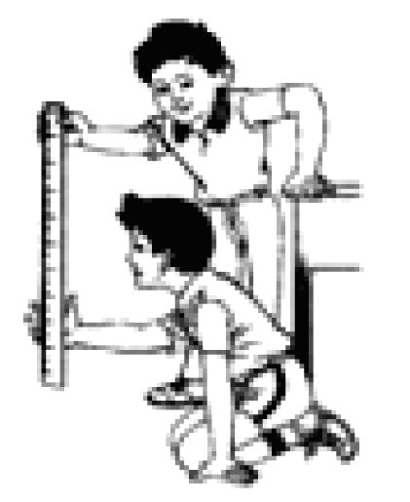
4．短跑运动员在百米竞赛中，测得5s末的速度是9m/s，10s末到达终点时的速度是10.2m/s，则全程内的平均速度是
A．5.1m/s B．9m/s C．10m/s D．10.2m/s
5．如图所示，甲、乙两位同学利用直尺测量反应时间。甲用一只手在直尺下方做捏尺的准备，从他看到乙同学放开直尺开始，到他捏住直尺为止，测出直尺在这段时间内下落的高度为20cm。则这次测量出甲的反应时间是（g取10m/s²）
A．0.02s B．0.1s C．0.14s D．0.2s
6．书静止放在水平桌面上时，下列说法错误的是
A．书对桌面的压力是书受的重力B．书对桌面的压力是弹力，是由于书的形变而产生的
C．桌面对书的支持力是弹力，是由于桌面的形变而产生D．书和桌面都发生了微小形变
7.大小分别为15N和20N的两个力，同时作用在一个物体上，对于合力F大小的估计，正确的说法是( )
A.15N≤F≤20N B.5N≤F≤35N C.0N≤F≤35N D.15N≤F≤35N
8.有四位同学把斜面对重物的支持力3N，分别画成如图的四种情况，其中画正确的是
( )
1N
A
B
C
D

9.一根弹簧原长10cm，挂上重2N的砝码时，伸长1cm，这根弹簧挂上重8N的物体时，它的长度为(弹簧的形变是弹性形变) ( )
A.4cm B.14cm C.15cm D.44cm
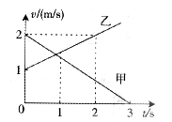
10. 如图是甲、乙两物体做直线运动的v一t图象。下列表述正确的是
A．甲和乙的加速度方向相同
B．0一ls内甲和乙的位移相等
C．乙做匀加速直线运动
D．甲的加速度比乙的小
11.同一地点的两个物体从同一高度同时开始做自由的落体运动，那么 ( )
A.质量较大的物体先到达地面 B.密度较大的物体先到达地面
C.体积较大的物体先到达地面 D.两个物体同时到达地面
12.物体从距地面某高处开始做自由落体运动，若下落前一半路程所用的时间为t，则物体下落全程所用的时间为 ( )
A.$\sqrt{2}$t B.4t C.2t D.2$\sqrt{2}$t
13.在图示图象中，有一个是表示物体做匀速直线运动的速度图象。这个图象是 ( )

14.一辆汽车在4s内做匀加速直线运动，初速为2m/s，末速为10m/s，在这段时间内 ( )
A.汽车的加速度为2m/s² B.汽车的加速度为8m/s²
C.汽车的位移为40m D.汽车的平均速度为10m/s
15.物体由静止开始做匀加速直线运动，若第1秒内物体通过的位移是0.5m，则第2秒内通过的位移是 ( )
A.0.5m B.1.5m C.2.5m D.3.5m
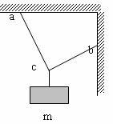
16.以54km/h的速度匀速运动的汽车，遇紧急情况刹车，加速度的大小为5m/s²，则开始刹车后，4秒钟汽车前进的距离为 （ ）
A．20m  B．22.5m C．25m D．80m
17.用三根轻绳将质量为m的物块悬挂在空中,如图.已知ac和bc与竖直方向的夹角分别为和，则ac绳和bc绳中的拉力分别为（ ）
A． B． C． D．
18．放在水平地面上的物块，受到一个与水平方向成α角斜向下方的力F的作用，物块在水平地面上做匀速直线运动，如图所示。如果保持力F的大小不变，而使力F与水平方向的夹角α变小，那么，地面受到的压力N和物块受到的摩擦力f的变化情况是 ( )
α
F
A.N变小，f变大 B.N变大，f变小
C.N变小，f变小 D.N变大，f变大
二、多项选择题（每题4分，共16分。选对得4分，不全得3分，选错得0分）
19. 一物体做匀变速直线运动，某时刻速度的大小是4m/s，1s后的速度大小变成了10m/s，在这1s内该物体的 （ ）
A、加速度的大小可能是6m/s² B、加速度的大小可能是14 m/s²
C、平均速度一定是7m/s D、位移的大小一定是7m
20. 两个力F₁ 和 F₂间的夹角为θ，两个力的合力为F，以下说法正确的是
A．若F₁和 F₂的大小不变，θ越小，合力F就越大
B．若F₁和 F₂的大小不变，θ越大，合力F就越大
C．合力F总比分力F₁和 F₂中的任何一个力都大
D．合力F可能比分力F₁和 F₂中的任何一个力都小
21. 某人骑自行车在平直道路上行进，图中的实线记录了自行车开始一段时间内的v-t图象.某同学为了简化计算，用虚线作近似处理，下列说法正确的是( )
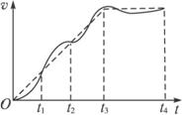
A.在t₁时刻，虚线反映的加速度比实际的大
B.在0-t₁时间内，由虚线计算出的平均速度比实际的大
C.在t₁-t₂时间内，由虚线计算出的位移比实际的大
D.在t₃-t₄时间内，虚线反映的是匀速运动
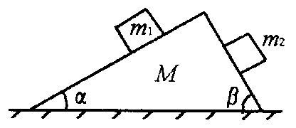
22. 如图所示，将质量为m₁和m₂的物体分别放于质量为$M$的物体两侧，它们均处于静止状态，已知m₁<m₂，$α<β$，则下列判断正确的是
A．m₁对M的压力一定大于m₂对M的压力
B．m₁对M的摩擦力一定大于m₂对M的摩擦力
C．水平地面对M的支持力一定等于$(M+m_{1}+m_{2})g$
D．水平地面对M的摩擦力一定等于零
三、填空题（每空3分，共18分）
23. 重量为100N的木箱放在水平地板上，至少要用35N的水平推力，才能使它从原地开始运动。木箱从原地移动以后，用30N的水平推力，就可以使木箱继续做匀速运动。由此可求出木箱与地板间的动摩擦因数为 。如果用20N的水平推力推静止在水平地面上的木箱，木箱所受的摩擦力大小是 N。
24. 如图是某同学用打点计时器研究小车做匀变速直线运动时得到的一条纸带。图中A、B、C、D、E是按打点先后顺序依次选取的计数点，相邻计数点间的时间间隔T=0.1s。由图中的数据可计算得出，打C点时小车的速度大小是__________m/s，小车运动的加速度大小是__________m/s²。
A
B
C
D
E
1.20
2.00
2.80
3.60
单位：cm

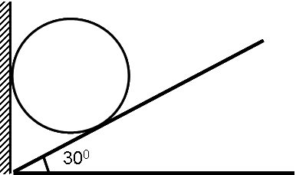
25.如图所示，斜面的倾角为θ ，圆柱体质量为m。若把重力沿垂直于墙面和垂直于斜面两个方向分解，则重力垂直于斜面的分力大小为 ；垂直于墙面的分力大小为 。已知重力加速度为g。
θ
四、计算题．本题共4小题，共30分．解答应写出文字说明、方程式和重要演算步骤，只写出最后答案的不能给分．有数值计算的题，答案中必须明确写出数值和单位．
26. （8分）一辆汽车在路口处等信号灯，绿灯亮起，司机立即启动汽车，汽车以a =2m/s²的加速度开始加速。已知道路的最高限速为v = 20m/s。求：
（1）汽车加速到最高限速所需要的时间t；
（2）汽车在6s内通过的位移大小x。

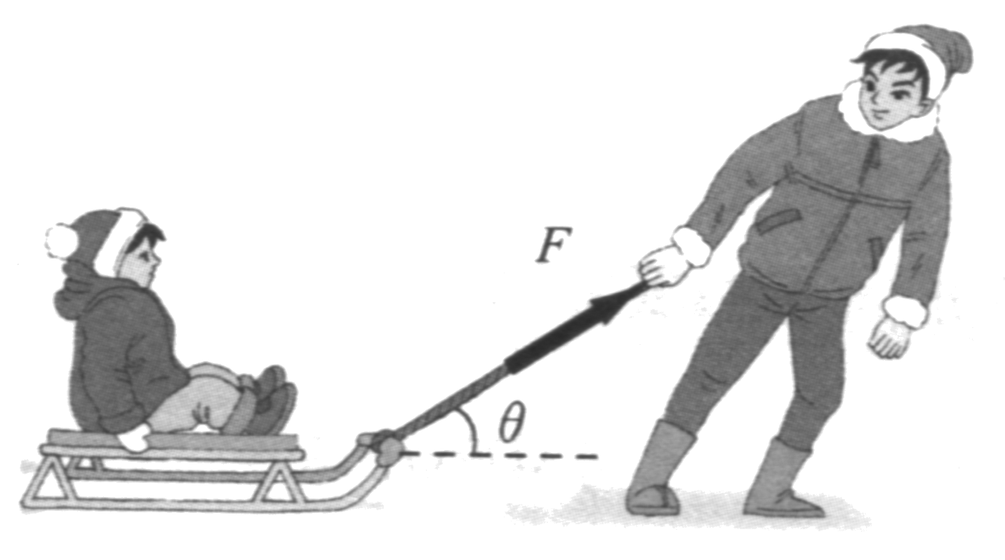
27．（8分）如图所示，一小孩坐在雪橇上，一大人用F = 50N的拉力拉雪橇，使雪橇沿水平地面做匀速直线运动，F与水平方向成θ =37°斜向上。已知小孩和雪橇的总质量为m=43kg，sin37°＝0.6，cos37°＝0.8。取g =10m/s²。求：
F
（1）地面对雪橇的支持力的大小F_{N}；
（2）雪橇与水平地面间的动摩擦因数μ。

28.（9分）质量为5 kg的物块沿倾角为37 ⁰的斜面匀速下滑
求（1）物块所受支持力多大？
（2）物块所受的摩擦力多大?
（3）物块和斜面间的动摩擦因数多大？
（cos37⁰=0.8，sin37⁰=0.6，，tan37⁰=3/4 cot37⁰=4/3）

29.（5分）一个质点由静止开始做匀加速运动，加速度大小为a₁，经过时间t后做加速度反向的匀变速运动，加速度大小为a₂，若再经过时间2t该质点恰好到达出发点，则两个加速度大小之比a₁： a₂为多少？

参考答案
一、单项选择题，（每题只有一个答案正确，请将正确的答案涂在答卷的相应位置，每题2分，共36分）
题号 | 1 | 2 | 3 | 4 | 5 | 6 | 7 | 8 | 9 | 10 | 11 | 12
答案 | C | D | C | C | D | A | B | A | B | C | D | A
题号 | 13 | 14 | 15 | 16 | 17 | 18
答案 | D | A | B | B | C | C
二、多项选择题（每题4分，共16分。选对得4分，不全得3分，选错得0分）
题号 | 19 | 20 | 21 | 22
答案 | AB | AD | BD | CD
三、填空题（每空3分，共18分）
23. ___0.3__ ___20___ 24. __2.4__ __0.8__ 25. mg/$\text{cos}θ$ mgtanθ
四、计算题．本题共4小题，共30分．解答应写出文字说明、方程式和重要演算步骤，只写出最后答案的不能给分．有数值计算的题，答案中必须明确写出数值和单位．
26.（8分）（1）10s（2）36m
27. (8分)（1）400N（2）0.1
28.（9分）（1）40N （2）30N （3）3/4
29.（5分）4：5

